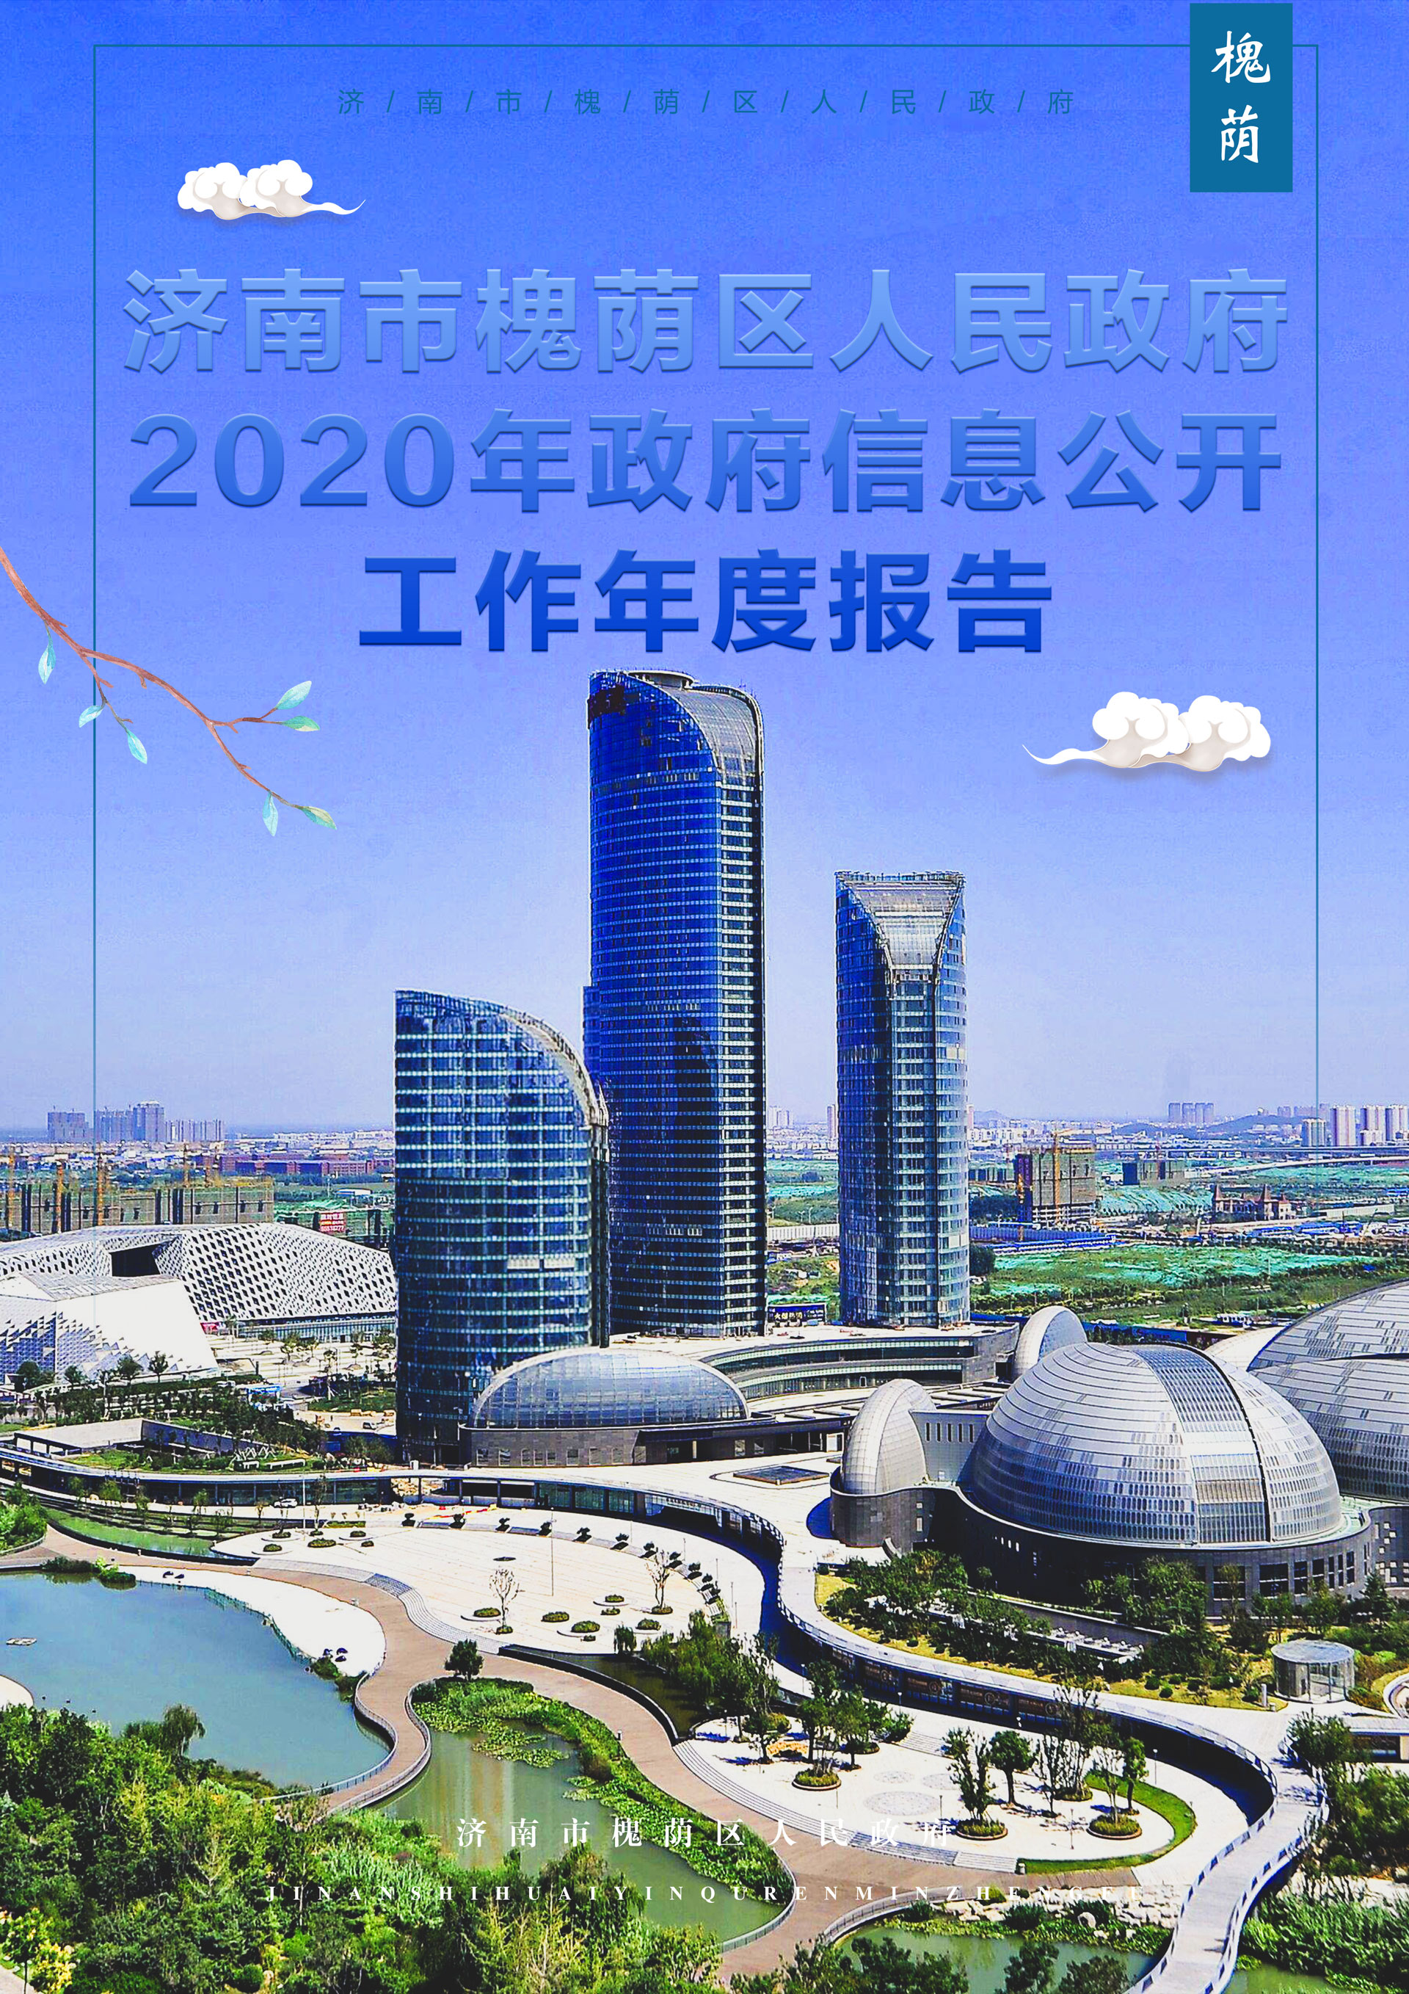
济南市槐荫区人民政府
2020年政府信息公开工作年度报告

根据《中华人民共和国政府信息公开条例》（国务院令第711号，以下简称《条例》）要求，现公布济南市槐荫区人民政府2020年政府信息公开工作年度报告。本报告包括总体情况、主动公开政府信息情况、收到和处理政府信息公开申请情况、政府信息公开行政复议和行政诉讼情况、存在的主要问题及改进情况、其他需要报告的事项等六个部分。所列数据统计时限为2020年1月1日至2020年12月31日。公众如需进一步咨询了解相关信息，请与济南市槐荫区人民政府联系（地址：济南市经十路29851号，邮编：250117，电话：0531-87589205）。
一、总体情况
2020年，济南市槐荫区人民政府深入贯彻落实国家、山东省、济南市全面推进政务公开的各项决策部署，认真执行新修订《条例》各项规定要求，紧密围绕抗击新冠肺炎疫情、决战决胜脱贫攻坚，着力深化公开内容、加强政策解读、主动回应关切、健全公开平台、强化督促落实，政府信息公开工作取得积极进展。
（一）加强主动公开。根据《条例》明确的法定主动公开内容，全面梳理主动公开内容，做好信息公开工作。2020年，区政府通过政府网站等平台主动公开政府信息6626条，内容涵盖新闻动态、通知公告、人事信息、政策文件、解读回应、财政信息、重点领域信息公开等。
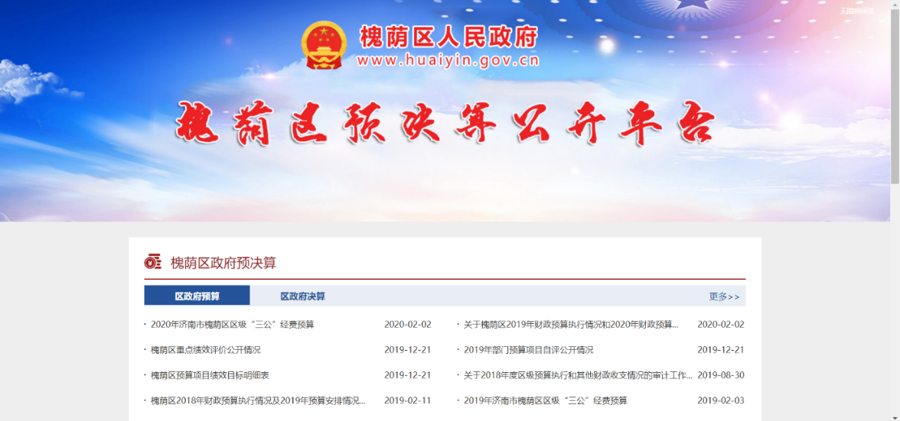
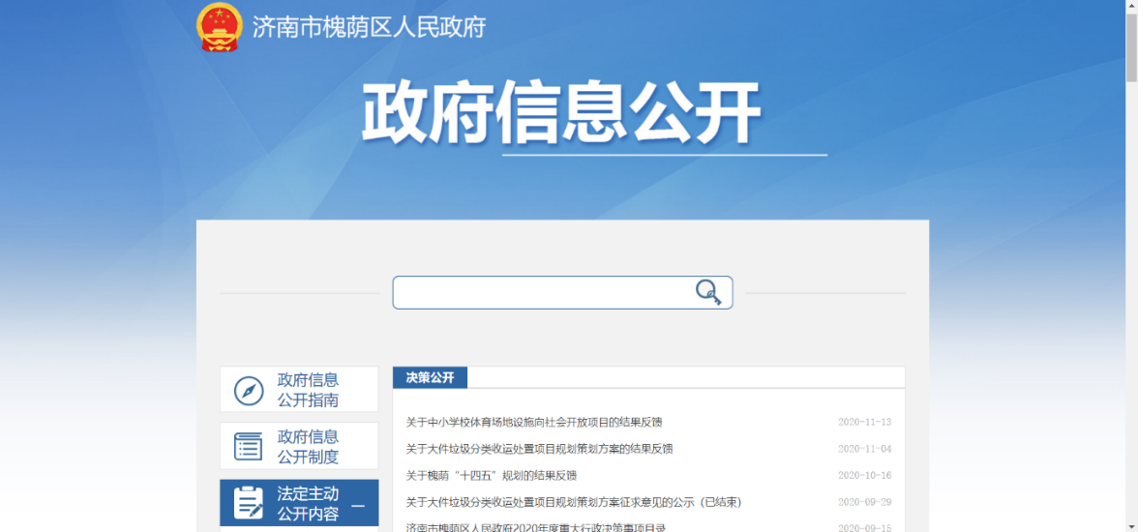
一是持续扩大信息公开范围。按照国家、省、市要求，制定下发《槐荫区2020年政务公开工作要点》，同步发布解读文件，对各重点领域、重点工作的政府信息公开作出明确部署和要求，明确了全区政务公开工作目标和任务，明确了政府信息主动公开内容和范围。及时在区政府网站上更新完善机构改革后各单位的法定职责、领导介绍、工作分工等机构职能信息。除涉密部门外，公开所有区本级一级预算单位的2019年度部门决算和“三公”经费决算，以及2020年度的部门预算和“三公”经费预算。在行政执法过程中，及时发布事前公示、事中公开、事后公开相关内容，接受社会和广大人民群众的监督。
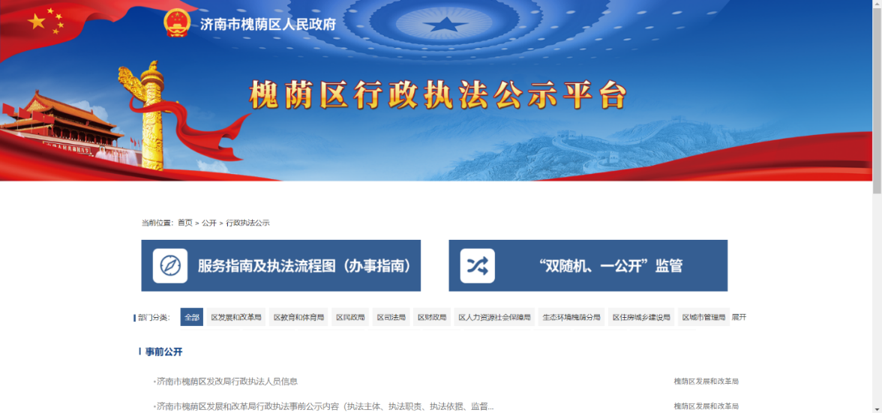
二是持续加大政策解读力度。通过动画、图解、音频等多种方式展开解读，让政策以人民看的懂的方式施行。对《2020年槐荫区政务公开工作要点》、《关于加快推进养老服务发展的实施意见》、《济南市槐荫区人民政府关于公布区级行政权力划转事项清单的通知》、《槐荫区职业教育创新发展实施方案》等9个文件多形式解读。围绕重要民生事项，对区政府常务会议进行12次专项图解，实现政策图片化，一图读懂，以建设法治透明政府，增强人民群众的参与感，获得感。
三是持续加强主动回应关切。对社会热点、群众关切及时主动回应，充分运用政务新媒体做好区政府重要政策宣传解读和回应关切工作，发挥“定向定调”作用。建立健全政务舆情收集、研判、处置和回应机制，密切关注涉及党和政府重要工作部署、关系经济社会发展的重要政务舆情，及早发现、研判需要回应的相关舆情和热点问题，及时发布权威信息，消除不实传言。

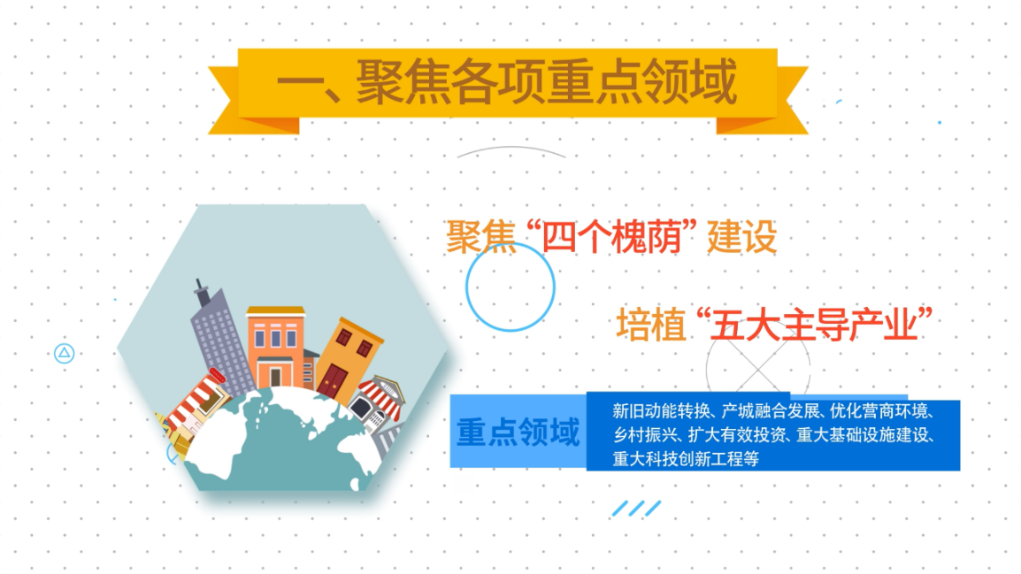
（二）全面推进基层政务公开标准化规范化工作。槐荫区全面贯彻落实国家、省、市关于全面推进基层政务公开标准化规范化工作的决策部署，秉持“一个核心、两个导向、三个匹配”的思路，推动公开理念、业务领域和成果应用“三个融合”，打造“公开流程规范化、公开内容标准化、公开模式常态化”的基层政务公开标准化规范化样本。全面梳理标准化目录，在市级统一标准目录上，围绕26个试点领域政务公开事项，全面梳理公开事项名称、依据、内容等，形成槐荫区26个试点领域基层政务公开标准目录。确保公开事项分类科学、名称规范、内容完整。明确两个试点街道，打造一套可复制、可推广的基层政务公开工作模式，并逐步向全区各街道全面铺开。至2020年12月底，槐荫区已编制完成区政府本级以及各街道办事处的基层政务公开标准目录，共梳理事项3786项，其中政府办及各部门共编制27份基层政务公开标准目录，梳理1783项事项，各街道办事处共编制16份基层政务公开标准目录，梳理2003项事项。

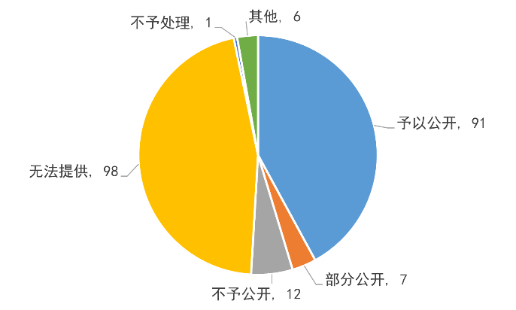
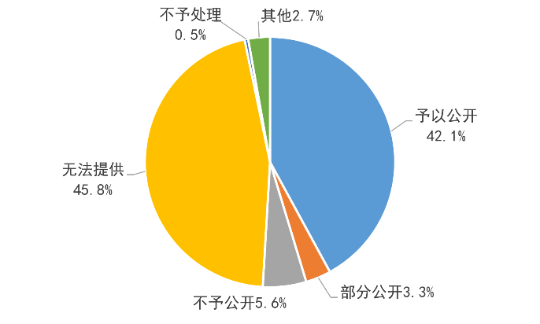
（三）规范依申请公开。我区高度重视依申请公开工作，进一步建立完善政府信息依申请公开办理机制和流程。2020年，全区共收到政府信息公开申请211件，2019年结转4件；全年答复政府信息公开申请215件，结转2021年度继续办理0件。从申请内容看，新收到政府信息公开申请的内容主要涉及房屋征收补偿、城乡规划、市场监管等方面。从申请答复看，“予以公开”91件，“部分公开”7件，“不予公开”12件，“无法提供”98件，“不予处理”1件，所占比重分别为42.1%、3.3%、5.6%、45.8%、0.5%。
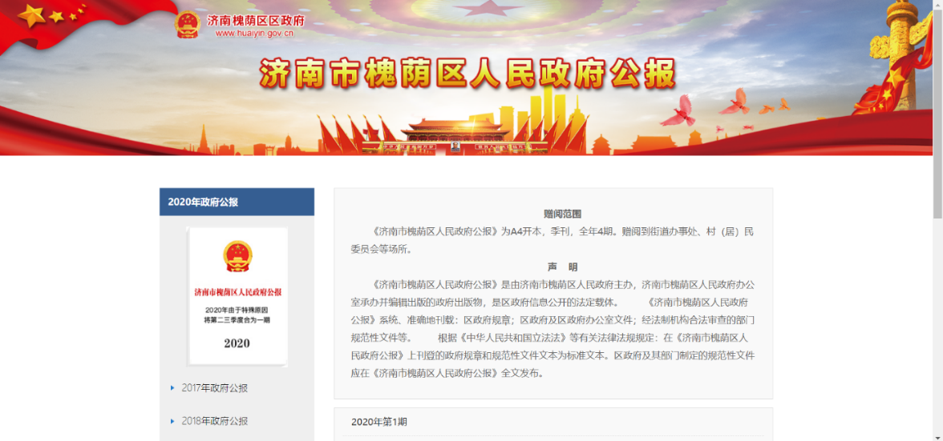
（四）政府信息管理情况。一是完善政府信息公开平台。依托政府门户网站建设政府信息公开专栏，集中发布各类政府信息。进一步完善信息检索、查阅、下载、无障碍浏览等功能，对社会普遍关心关注的政府信息设置专题集中展示，方便公众查阅。二是规范政府信息发布和管理。确保信息发布准确、安全、高效，严格落实“三审”制度，加强信息发布审核把关，严格执行“分级审核、先审后发”程序。三是突出政民互动集约化建设。建成互动交流“民生连线”平台，实现群众提问、部门处理、留言查看一体化浏览，进一步健全规范答复和5个工作日答复工作机制，各级各部门政务新媒体设置互动交流专题，实时与公众互动交流。四是增强政府公报服务效能。梳理完成政府公报创刊以来的历史数据，全部实施数字化管理，增加政府公报期号、文号、标题检索功能。
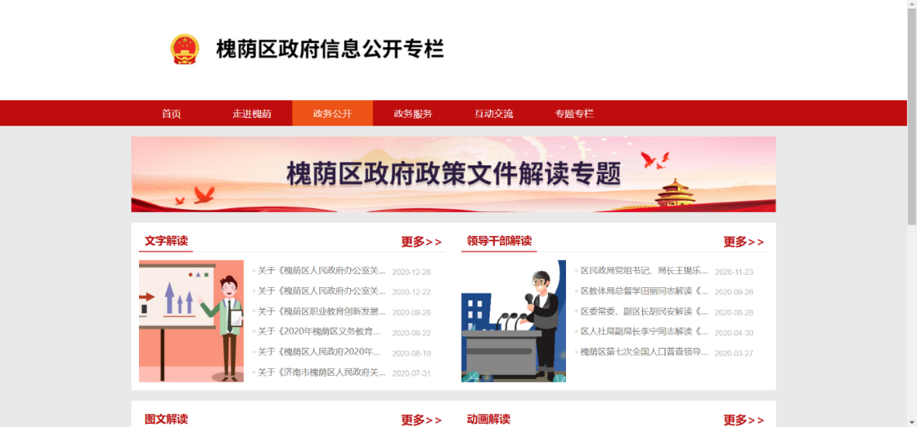
（五）平台建设情况。进一步拓宽和规范政府信息公开平台，建成以政府门户网站为主，政府信息公开系统和政务新媒体、政府公报、电视、报纸等为辅的“大平台”体系。对济南市槐荫区人民政府门户网站政务公开栏目进行改版，优化政府信息公开专栏，新增财政预决算、政策解读、建议提案、“双随机、一公开”监管、行政执法公示、政府公报等8个政府信息发布平台，全面提升信息公开专栏的集约化、智能化、专业化水平，打造集信息发布、政策解读、办事服务、互动交流于一体的政务公开新平台。
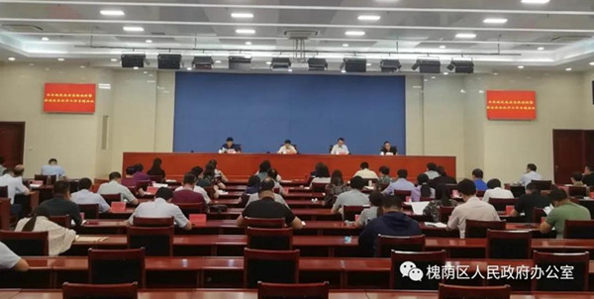
（六）监督保障情况。一是组织领导。槐荫区人民政府办公室是全区政府信息公开工作主管部门，负责推进、指导、协调、监督全区政府信息公开工作。二是指导培训。根据《条例》“政府信息公开工作主管部门应当对行政机关的政府信息公开工作人员定期进行培训”要求，为提升政务公开工作质量和效率，先后两次组织全区政务公开工作人员开展业务培训会议。三是监督考核。2020年将政府信息公开工作纳入到全区年度考核中，完善量化政务公开评估指标体系，确保工作责任落实。
（七）建议提案办理情况。设立专门栏目，集中发布人大代表建议和政协提案办理结果情况，统一规范发布格式，并单独增加检索功能。2020年，槐荫区政府共承办区人大代表建议131件，其中，城乡建设类52件，文化教育类24件，社会保障类10件，经济建设13件，城市管理类14件，道路交通类18件，均已答复完毕。人大代表建议办结率达100％，面复率达100％，满意率达98％。
2020年，槐荫区政府共承办政协委员提案163件，其中，经济方面10件，城建管理环保方面26件、农业农村方面4件，公路交通方面29件、科教文卫方面54件，社会生活方面19件，其他方面21件，均已答复完毕。政协委员提案办结率达100％，面复率达100％，满意率达100％。

二、主动公开政府信息情况
第二十条第（一）项
信息内容 | 本年新制作数量 | 本年新公开数量 | 对外公开总数量
规章 | 0 | 0 | 0
规范性文件 | 0 | 0 | 35
第二十条第（五）项
信息内容 | 上一年项目数量 | 本年增/减 | 处理决定数量
行政许可 | 469 | +3 | 50437
其他对外管理服务事项 | 141 | -52 | 18252
第二十条第（六）项
信息内容 | 上一年项目数量 | 本年增/减 | 处理决定数量
行政处罚 | 1933 | -767 | 2722
行政强制 | 80 | -40 | 74
第二十条第（八）项
信息内容 | 上一年项目数量 | 本年增/减
行政事业性收费 | 13 | +5
第二十条第（九）项
信息内容 | 采购项目数量 | 采购总金额
政府集中采购 | 287 | 46292.43万元

三、收到和处理政府信息公开申请情况
（本列数据的勾稽关系为：第一项加第二项之和，等于第三项加第四项之和） |  |  | 申请人情况
 |  |  | 自然人 | 法人或其他组织 |  |  |  |  | 总计
 |  |  | 自然人 | 商业企业 | 科研机构 | 社会公益组织 | 法律服务机构 | 其他 | 总计
一、本年新收政府信息公开申请数量 |  |  | 211 | 0 | 0 | 0 | 0 | 0 | 211
二、上年结转政府信息公开申请数量 |  |  | 4 | 0 | 0 | 0 | 0 | 0 | 4
三、本年度办理结果 | （一）予以公开 |  | 91 | 0 | 0 | 0 | 0 | 0 | 91
三、本年度办理结果 | （二）部分公开（区分处理的，只计这一情形，不计其他情形） |  | 7 | 0 | 0 | 0 | 0 | 0 | 7
三、本年度办理结果 | （三）不予公开 | 1.属于国家秘密 | 1 | 0 | 0 | 0 | 0 | 0 | 1
三、本年度办理结果 | （三）不予公开 | 2.其他法律行政法规禁止公开 | 0 | 0 | 0 | 0 | 0 | 0 | 0
三、本年度办理结果 | （三）不予公开 | 3.危及“三安全一稳定” | 0 | 0 | 0 | 0 | 0 | 0 | 0
三、本年度办理结果 | （三）不予公开 | 4.保护第三方合法权益 | 3 | 0 | 0 | 0 | 0 | 0 | 3
三、本年度办理结果 | （三）不予公开 | 5.属于三类内部事务信息 | 2 | 0 | 0 | 0 | 0 | 0 | 2
三、本年度办理结果 | （三）不予公开 | 6.属于四类过程性信息 | 0 | 0 | 0 | 0 | 0 | 0 | 0
三、本年度办理结果 | （三）不予公开 | 7.属于行政执法案卷 | 0 | 0 | 0 | 0 | 0 | 0 | 0
三、本年度办理结果 | （三）不予公开 | 8.属于行政查询事项 | 6 | 0 | 0 | 0 | 0 | 0 | 6
三、本年度办理结果 | （四）无法提供 | 1.本机关不掌握相关政府信息 | 95 | 0 | 0 | 0 | 0 | 0 | 95
三、本年度办理结果 | （四）无法提供 | 2.没有现成信息需要另行制作 | 1 | 0 | 0 | 0 | 0 | 0 | 1
三、本年度办理结果 | （四）无法提供 | 3.补正后申请内容仍不明确 | 2 | 0 | 0 | 0 | 0 | 0 | 2
三、本年度办理结果 | （五）不予处理 | 1.信访举报投诉类申请 | 0 | 0 | 0 | 0 | 0 | 0 | 0
三、本年度办理结果 | （五）不予处理 | 2.重复申请 | 1 | 0 | 0 | 0 | 0 | 0 | 1
三、本年度办理结果 | （五）不予处理 | 3.要求提供公开出版物 | 0 | 0 | 0 | 0 | 0 | 0 | 0
三、本年度办理结果 | （五）不予处理 | 4.无正当理由大量反复申请 | 0 | 0 | 0 | 0 | 0 | 0 | 0
三、本年度办理结果 | （五）不予处理 | 5.要求行政机关确认或重新出具已获取信息 | 0 | 0 | 0 | 0 | 0 | 0 | 0
三、本年度办理结果 | （六）其他处理 |  | 6 | 0 | 0 | 0 | 0 | 0 | 6
三、本年度办理结果 | （七）总计 |  | 215 | 0 | 0 | 0 | 0 | 0 | 215
四、结转下年度继续办理 |  |  | 0 | 0 | 0 | 0 | 0 | 0 | 0

四、政府信息公开行政复议、行政诉讼情况
行政复议 |  |  |  |  | 行 政 诉 讼
结果维持 | 结果纠正 | 其他结果 | 尚未审结 | 总计 | 未经复议直接起诉 |  |  |  |  | 复议后起诉
 |  |  |  |  | 结果维持 | 结果纠正 | 其他结果 | 尚未审结 | 总计 | 结果维持 | 结果纠正 | 其他结果 | 尚未审结 | 总计
3 | 3 | 3 | 2 | 11 | 2 | 1 | 2 | 0 | 5 | 1 | 1 | 0 | 0 | 2

五、存在的主要问题及改进情况
2020年，我区政府信息公开工作取得了一定的成绩，但仍存在一些不容忽视的问题：一是基层从事政务公开工作的人员队伍还不够稳定，流动性较大，从事政务公开具体业务的工作人员能力需继续加强；二是部分单位信息公开不及时、不规范，行政处罚等一些涉及群众切身利益、社会关注度高的重点领域信息公开还不能满足公众需求；三是少数单位政务公开基础工作还不够扎实，落实新《条例》的相关要求还浮于表面 。
2021年，我区将认真贯彻落实山东省、济南市关于政务公开工作的部署安排，重点从以下三个方面推进政务公开工作：
一是加强基层政务公开工作队伍建设。2021年我区将进一步加大业务培训力度，全力提升基层政务公开工作人员的能力和水平，努力打造一支立场坚定，专业素质过硬的政务公开工作队伍。
二是加强政府信息公开主动公开力度。继续推进财政预决算、重大建设项目批准和实施、政府采购、环保、扶贫、教育、医疗等领域的政府信息公开，做好政策文件尤其是涉及公民、法人或其他组织权利和义务的规范性文件的公开。积极开展政策解读和热点回应，通过在线访谈、对话等栏目，及时回应公众的期盼和关切。
三是加强全区政务公开工作监督指导。2021年我区将紧紧围绕新《条例》的各项要求，以政务公开标准化、规范化建设为抓手，强化新《条例》执行与监督，把上级各项政务公开工作要求落在实处，全面提升我区信息公开质量与效果。
六、其他需要报告的事项
无。

